Chương 1: giới thiệu đề tài (tìm hiểu nghiệp vụ)

Website bán phụ kiện điện thoại trực tuyến giúp khách hàng:

-Xem danh sách các mặt hàng, theo nhóm mặt hàng, xem chi tiết 1 mặt hàng.

-Đăng ký làm thành viên của website.

-Đăng nhập.

-Phản hồi ý kiến.

-Giới thiệu thông tin trang web.

Chương 2: phân tích ứng dụng (layout, sitemap)

-Header: logo, khung tìm kiếm, menu.

-Footer: hiển thị địa chỉ, thông tin liên lạc.

-Section: giới thiệu những sản phẩm bán chạy.

-Aside: cam kết, button đăng nhập/đăng ký.

Chương 3: xây dựng ứng dụng (tạo các trang có trong sitemap)

-Trang chủ.

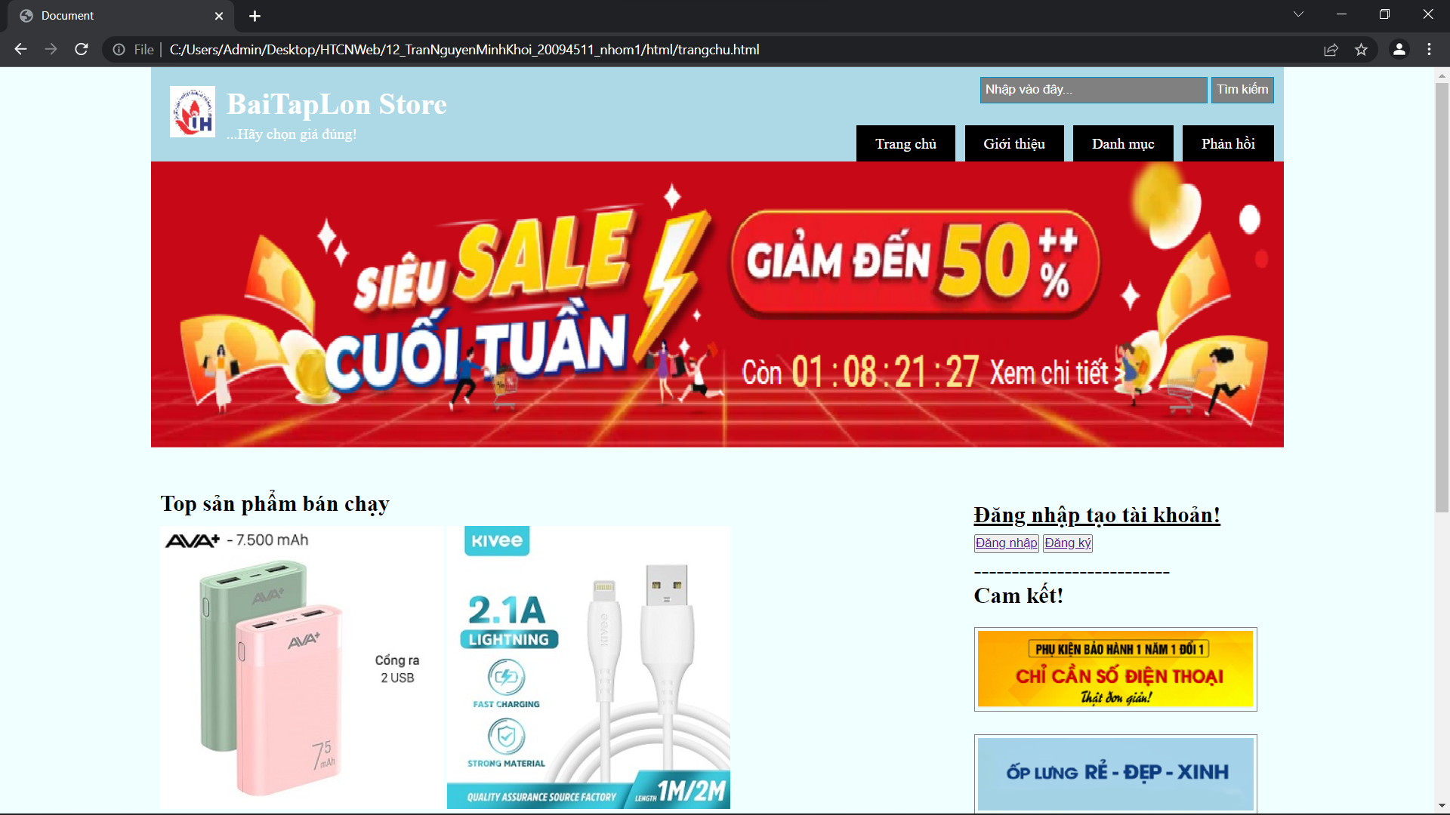

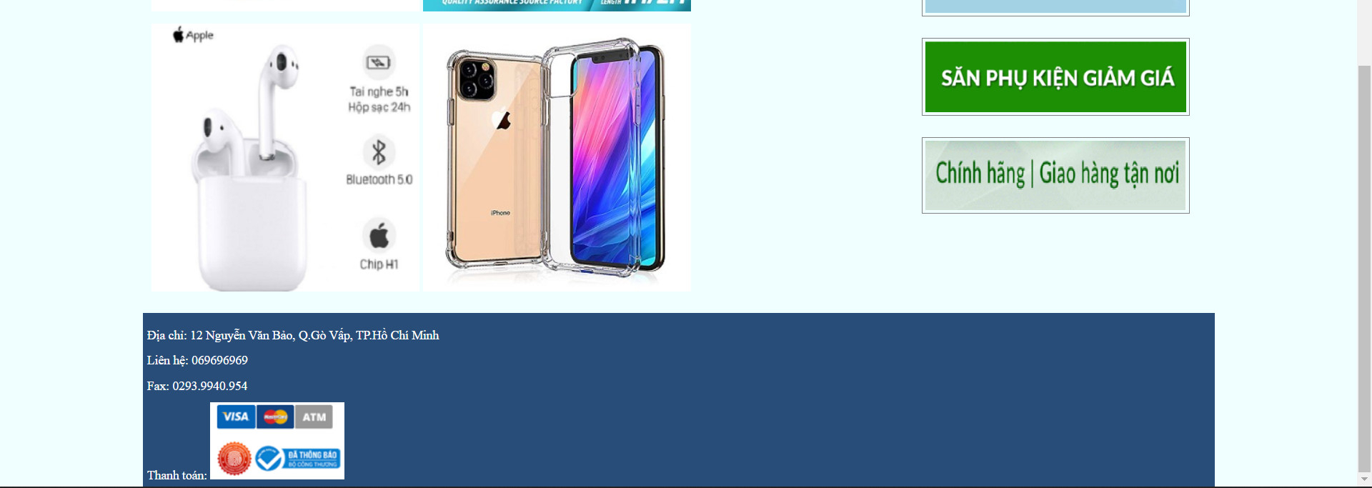

-Trang giới thiệu

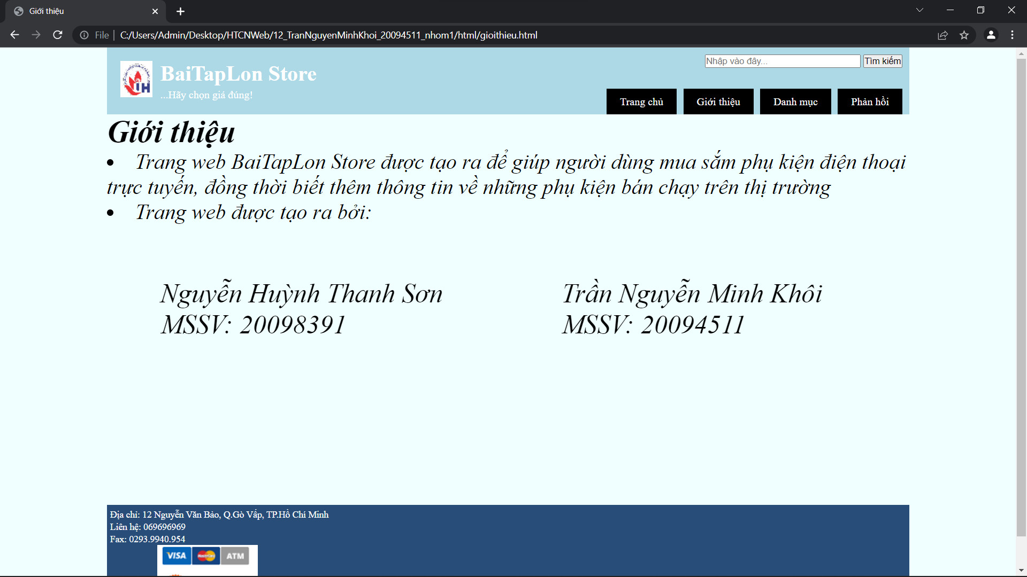

-Trang xem từng loại phụ kiện(tai nghe, sạc dự phòng, ốp lưng, dây sạc).

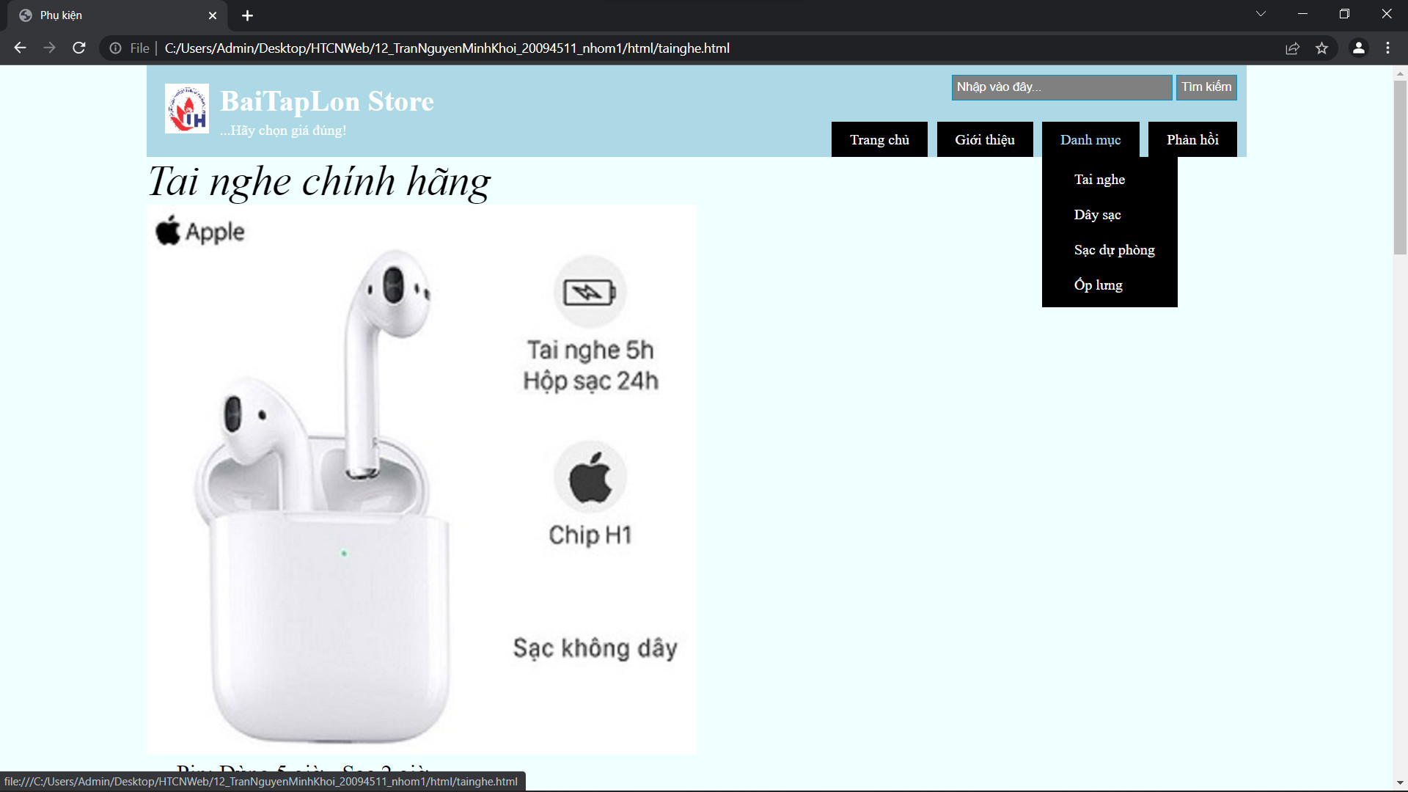

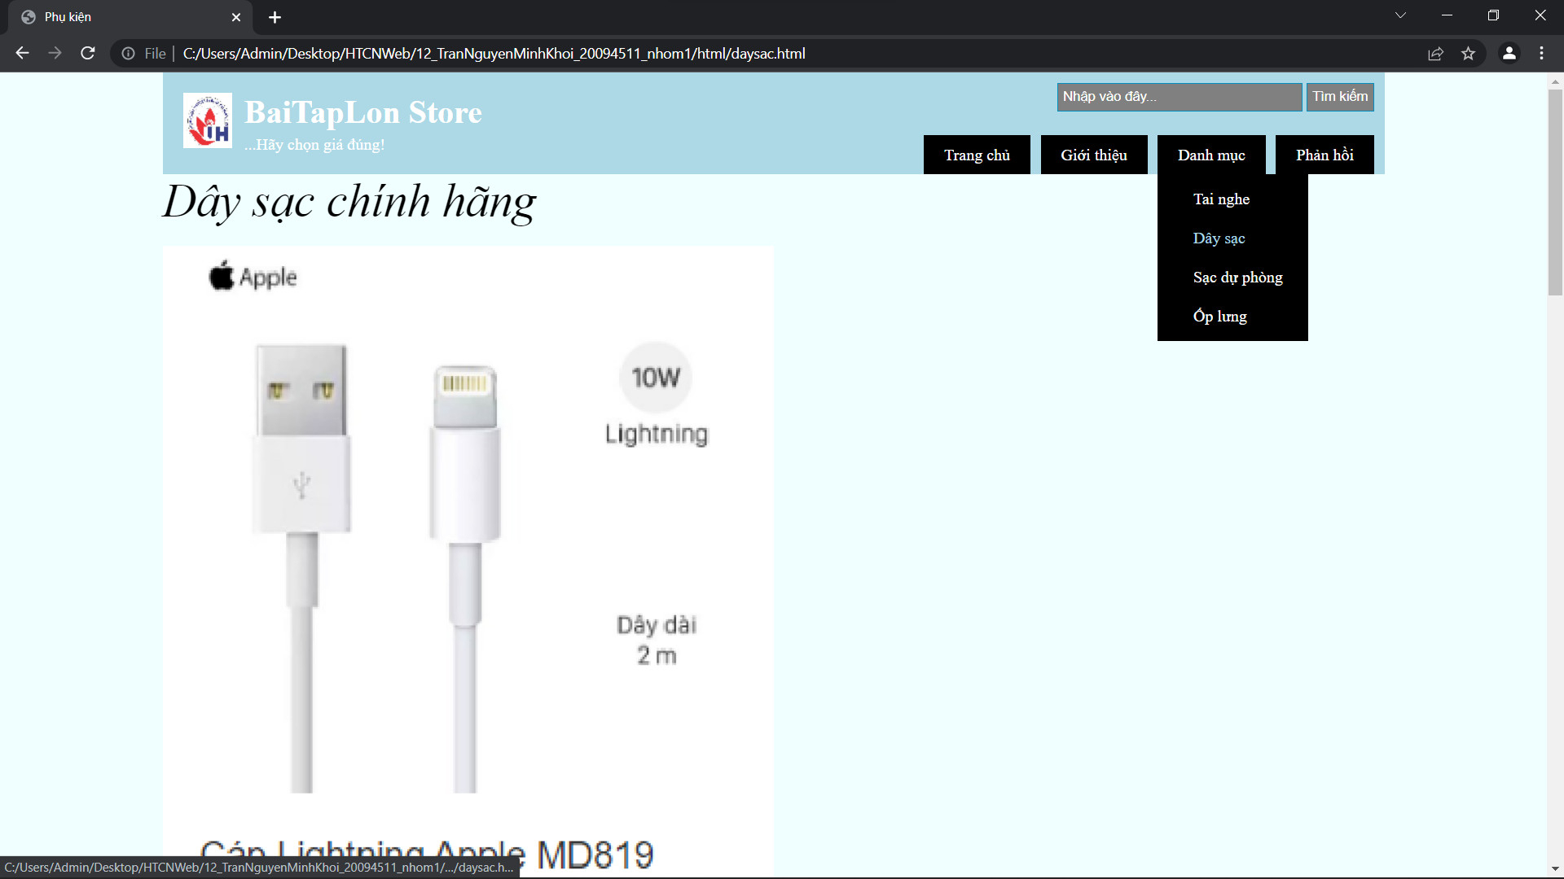

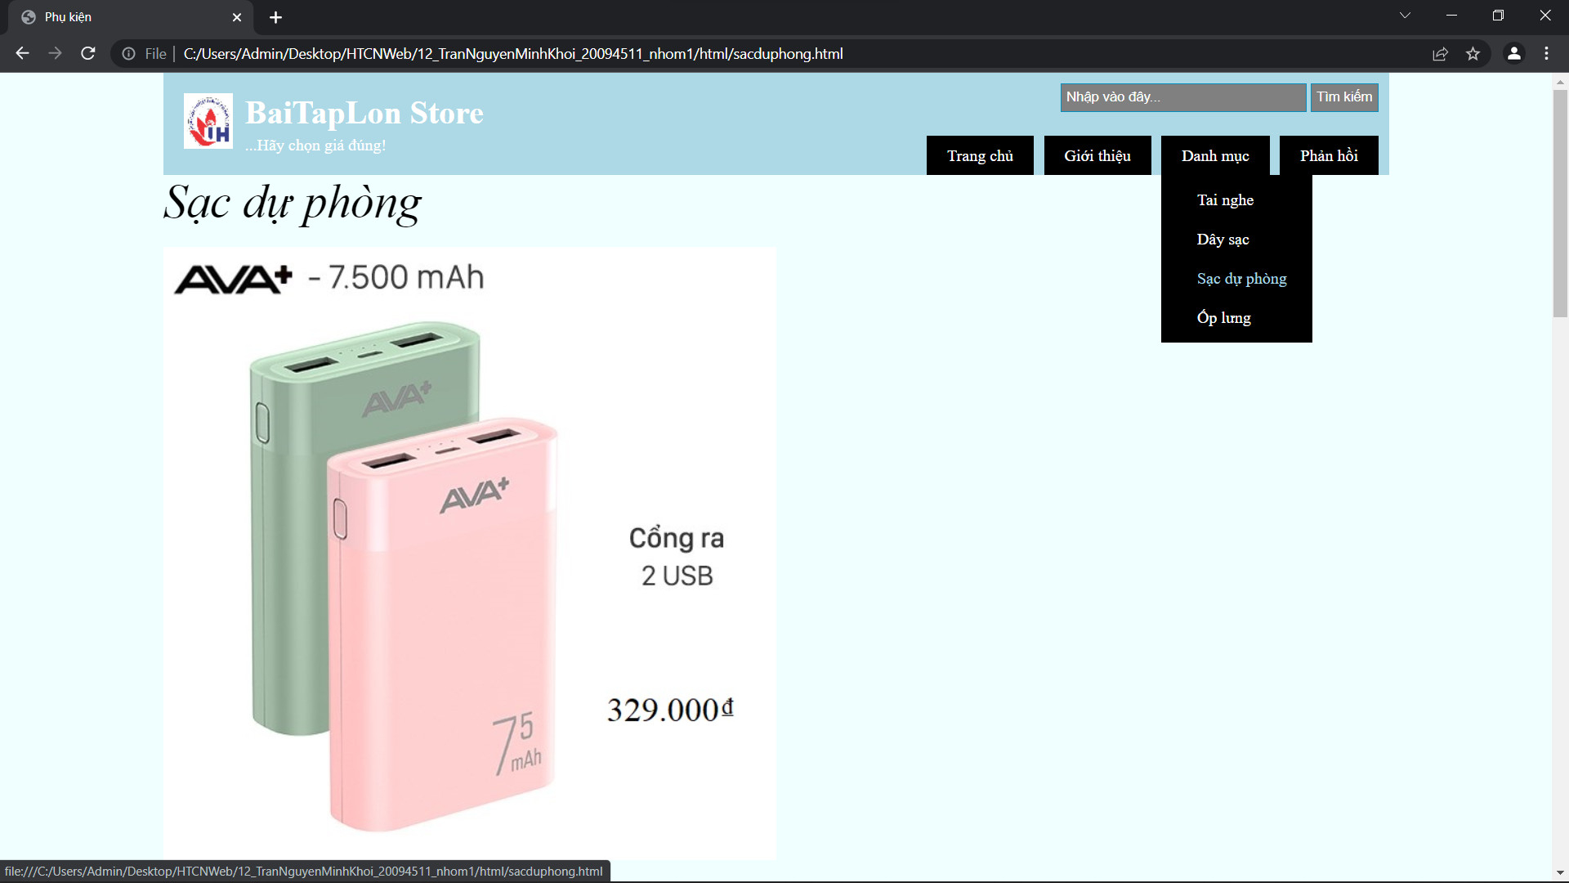

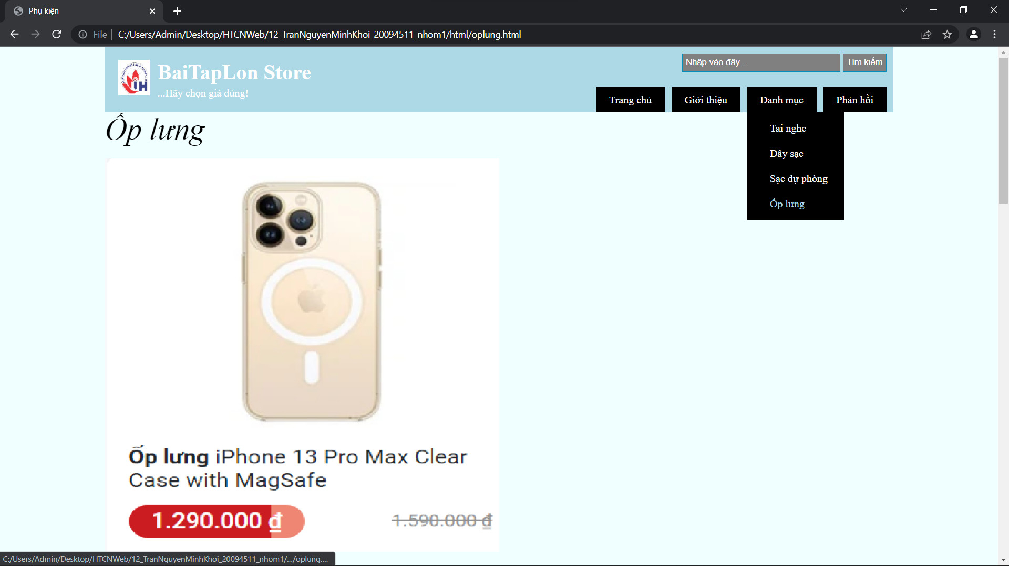

-Trang hiển thị form đăng ký tài khoản.

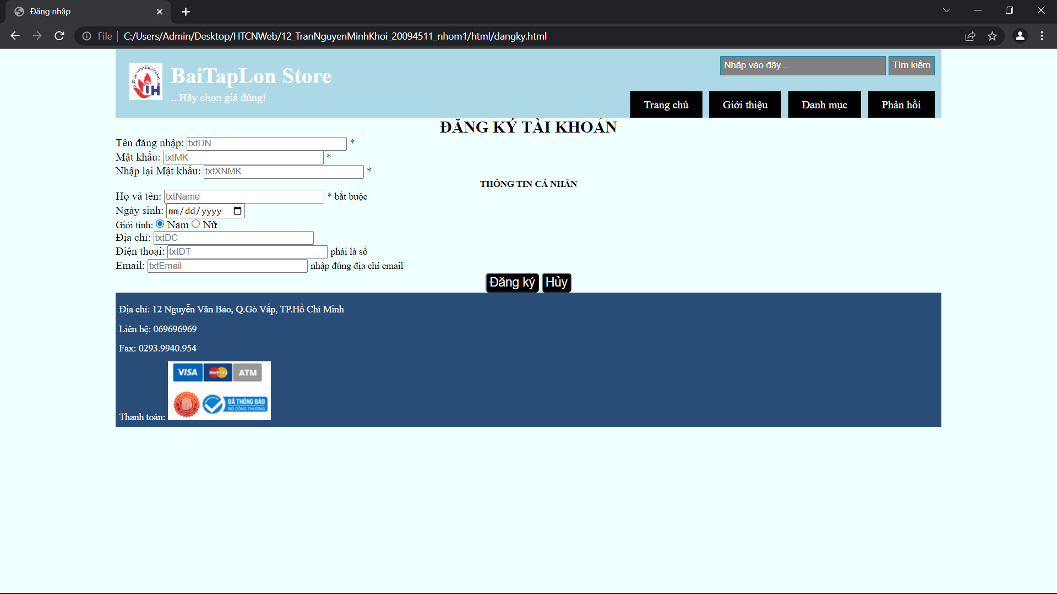

-Trang để người dùng gửi phản hồi.

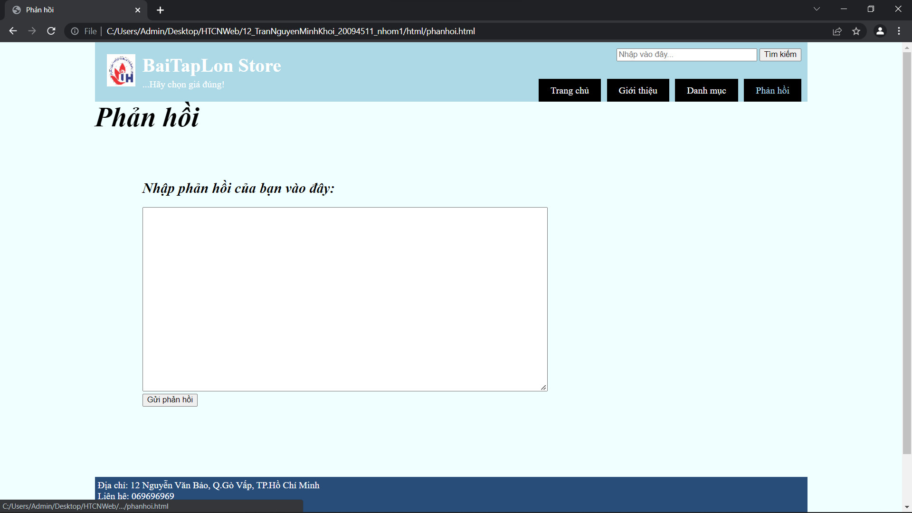

Chương 4: Kết luận (làm được, chưa làm được, hướng phát triển)

-Làm được:

+Xem danh sách các mặt hàng, theo nhóm mặt hàng, xem chi tiết 1 mặt hàng.

+Đăng ký làm thành viên của website.

+Phản hồi ý kiến.

+Giới thiệu thông tin trang web.

-Chưa làm được:

+Đăng nhập.

+Mua hàng.